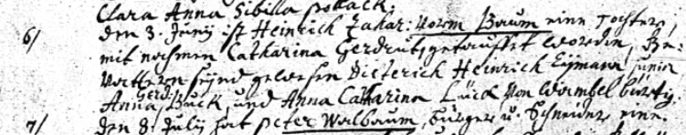

Kirchenbuch St. Nicolai zu Dortmund 1727, Archion Bild 24 in „Taufen 1714 – 1735“
Abschrift:
„6) den 3. Junii ist Heinrich Zachar: (welchem von beiden? KJK) eine Tochter mit Nahmen Catharina Gerdrut getaufet worden, Gevattern seynd gewesen Dieterich Heinrich Eymann jun, Anna Gerd: Buck und Anna Catharina Lück von Wambel bürtig“.

Anmerkung:
Es muß sich um ein Kind von Zacharias handeln, denn Heinrich ließ seine Tochter Anna Catharina (V.) am 25.09.1726 taufen.

